资产公司物业分公司各项目2025年6月
安全生产月活动总结

为切实加强安全生产管理工作，增强全员安全防范意识，提升应急处置能力，我物业分公司各项目（公园大地、金碧天下、天悦湾、花城生活广场、观澜湾）紧紧围绕安全生产月主题，扎实开展消防、电梯、防汛应急演练，全面推进安全隐患排查、安全知识培训及绿化整体修剪工作，现将活动开展情况总结如下：
一、应急演练：强化实战，提升应急处突能力
（一）消防应急演练
本月消防演练4次，现场开展灭火器、消防水袋使用实操培训，确保相关人员熟练掌握消防器材使用方法，消防服穿戴及呼吸器使用方法等实操演练，消防控制室实际操作与讲解。进一步提升了火灾应急响应和协同作战能力。演练参与人数达88余人次（员工、公司领导和安全部、社区、业委会、党支部代表），消防器材正确使用率达98%。
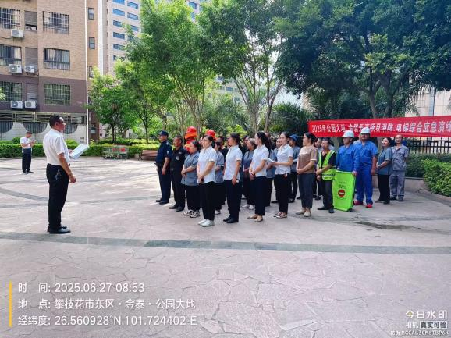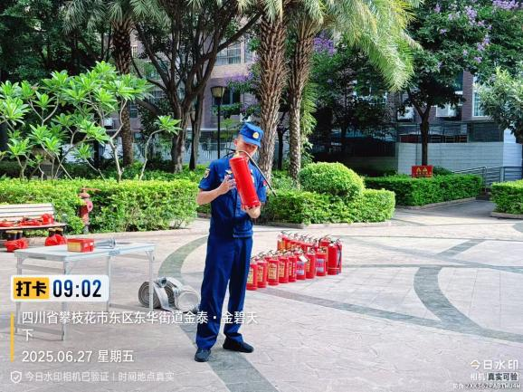

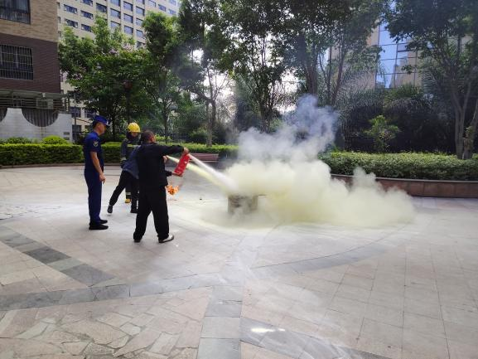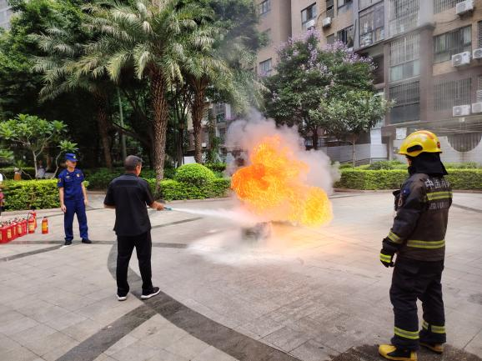

（二）电梯困人应急演练
本月电梯演练4次，参与人数达88余人次，针对电梯运行中可能出现的困人故障，联合电梯维保单位开展专项演练。模拟电梯突发停运，被困人员通过紧急呼叫装置联系物业值班室，物业迅速启动救援程序，维保人员在规定时间内抵达现场，按照规范流程开展救援，成功解救被困人员。通过演练，物业人员熟悉了电梯困人救援流程，提高了应急救援效率，也增强了业主对电梯安全的信心。
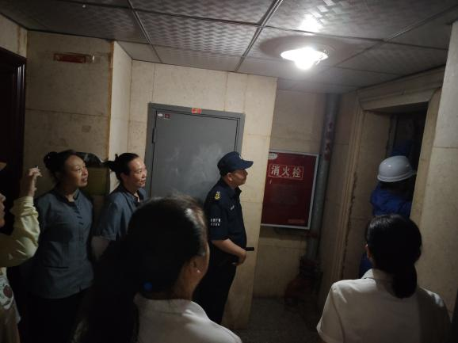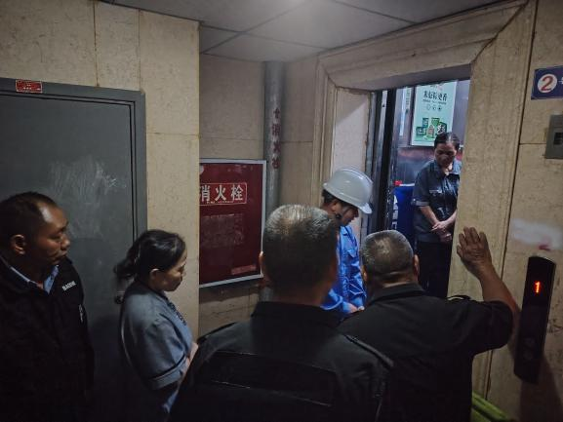

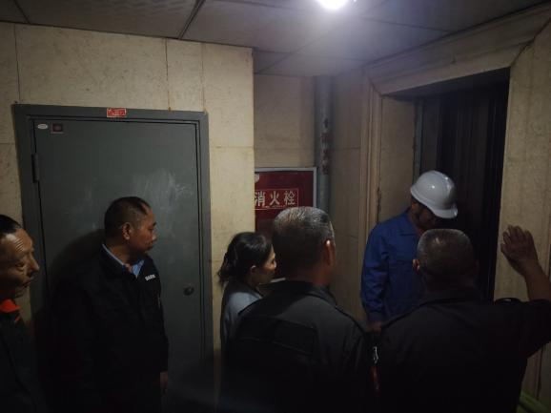
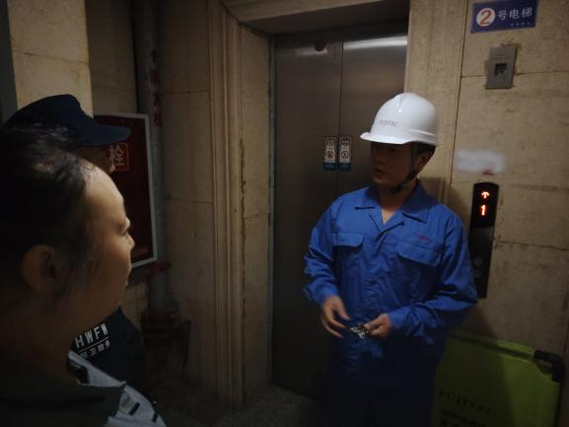

（三）防汛应急演练
防汛演练5次，演练参与人数达103余人次，结合本地汛期特点，在地下车库、低洼路段等重点区域开展防汛演练。模拟暴雨天气导致积水倒灌，物业迅速组织人员搬运沙袋封堵车库出入口，启动排水泵进行强排，同时疏散地下车库车辆，转移低洼区域物资。演练过程中，各防汛小组配合默契，物资调配及时，有效检验了防汛预案的可行性，提升了防汛抢险实战能力。
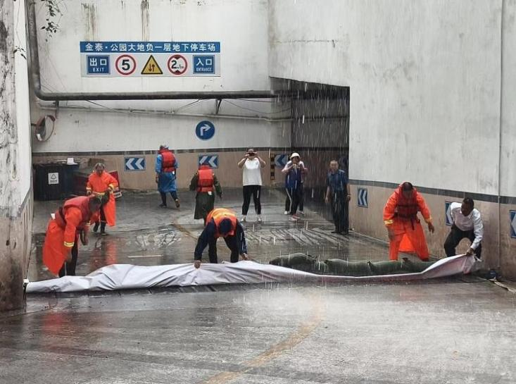
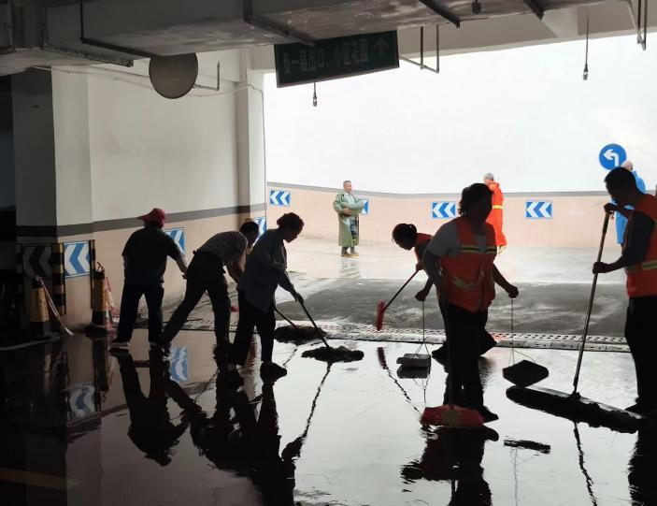

二、安全隐患排查：全面细致，确保不留死角
成立安全隐患排查专项小组，对小区公共区域、设施设备、消防通道等进行全面排查。重点检查消防设施设备是否完好有效，疏散通道是否畅通，电梯运行是否正常，配电房等关键部位是否存在安全隐患。同时，对小区内的装修施工现场进行检查，规范施工安全管理。此次排查共发现隐患公园大地项目15处、花城生活广场11处、天悦湾6处、金碧天下5处、观澜湾4处、共计41处。包括消防通道堆放杂物、楼梯间杂物堆积，园区百叶窗、边坡、堡坎、外墙砖脱落、沉降、燃气管道等问题，已全部落实整改，切实消除了安全隐患。
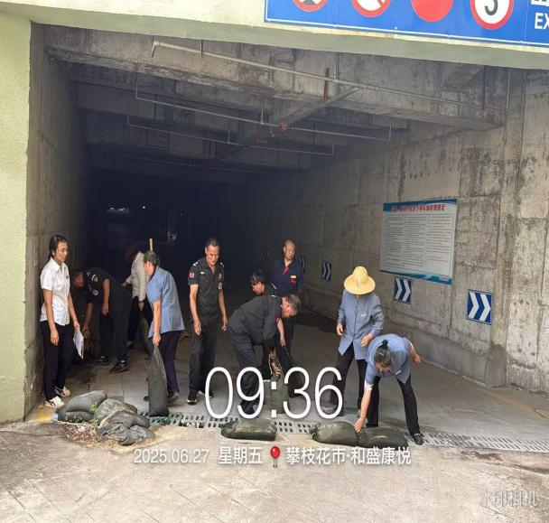
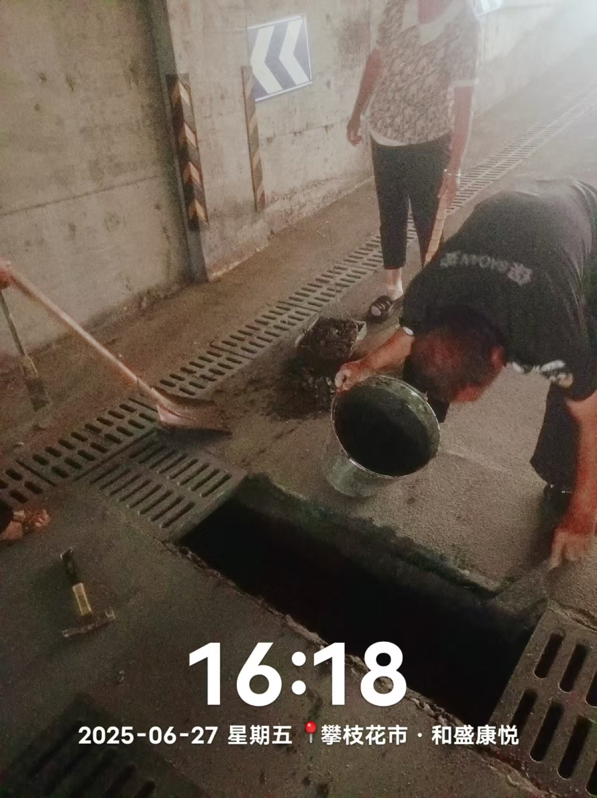
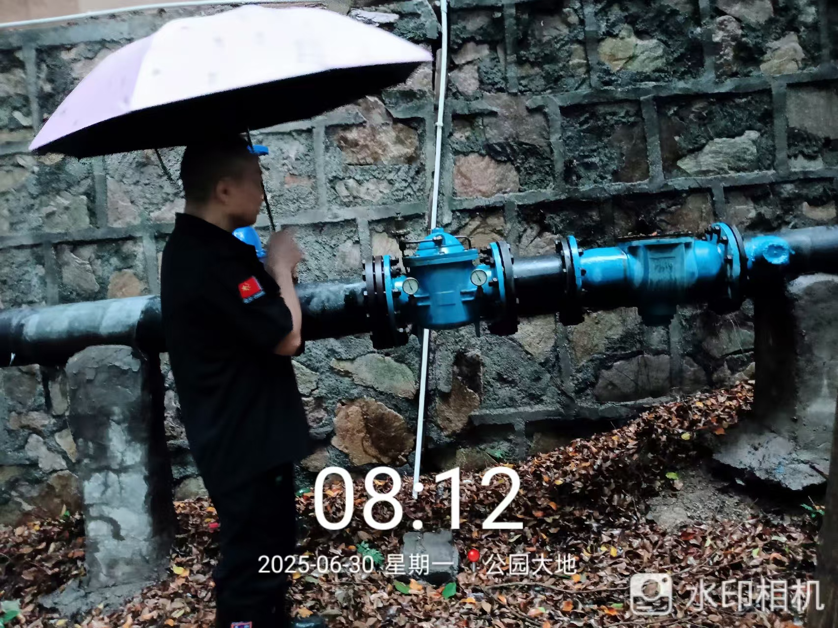
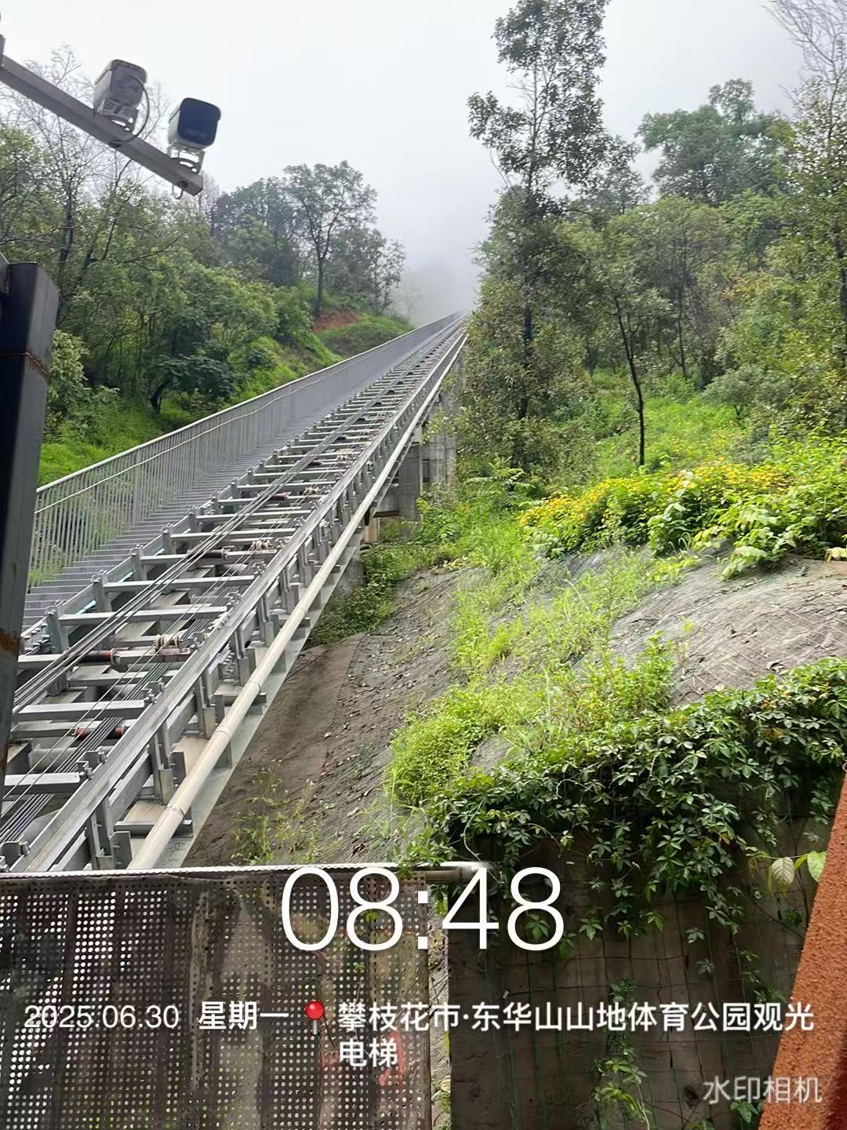
三、安全知识培训：深化教育，增强安全意识
项目每周组织开展安全知识培训活动20次，本月参加公司组织消防安全培训1次，有限空间安全作业培训1次，参加物业管理协会等部门专业机构进行物业安全培训1次。培训内容涵盖消防安全知识、电梯安全使用常识、防汛减灾知识以及物业安全生产法律法规等方面。通过理论讲解、案例分析、视频演示等多种形式，深入浅出地讲解安全知识，培训参与人数达130余人次。有效提升了项目员工的安全管理水平和业主的自我防范意识。
四、绿化整体修剪：消除隐患，美化小区环境
对小区内的绿化植物进行全面修剪，重点对存在安全隐患的高大树木、枯枝进行处理。修剪过程中，工作人员利用专业工具，对遮挡路灯、监控设备以及影响居民采光、通行的树枝进行修剪，同时清理修剪下来的枝叶，保持小区环境整洁。此次绿化修剪共处理树木公园大地60余棵，花城生活广场灌乔木修剪共计20次、天悦湾灌乔木修剪共计20余次、金碧天下灌乔木修剪共计20余次，观澜湾灌乔木修剪共计20余，共计140余次。消除了因树枝断裂、坠落可能引发的安全隐患，提升了小区整体环境品质。
五、安全动员宣传会议：所有项目周例会20次、班前会共计80余次。
六、活动成效与不足
（一）活动成效
通过安全生产月系列活动的开展，项目员工的安全责任意识和应急处置能力得到显著提升，小区内的安全隐患得到有效治理，业主的安全防范意识能力也有了明显提高。同时，绿化修剪工作不仅消除了安全隐患，还美化了小区环境，得到了业主的一致好评，进一步提升了物业的服务形象和业主满意度。
（二）存在不足
在活动开展过程中，也发现一些问题：部分业主对安全知识培训的参与积极性不高；个别安全隐患整改后存在反弹现象；应急演练过程中，个别人员存在紧张慌乱、操作不够熟练的情况。
七、下一步工作计划
1. 持续加强安全宣传教育，创新宣传形式，通过线上线下相结合的方式，提高业主参与度，营造更加浓厚的安全氛围。
2. 建立健全安全隐患排查治理长效机制，加强日常巡查和监督，防止隐患反弹，确保小区安全形势持续稳定。
3. 定期组织应急演练，总结经验教训，不断优化应急预案，提高应急演练的针对性和实效性，进一步提升应急处置能力。
4. 将绿化安全管理纳入常态化工作，定期对绿化植物进行检查和修剪，保障小区环境安全美观。

攀枝花市城投资产管理有限公司
物业分公司
2025年6月30日

